Основы обеспечения безопасности на водных объектах
Мы всегда с нетерпением ждем наступления настоящей зимы - замечательной поры, когда можно, наконец, достать лыжи и коньки, отправиться на каток, вдоволь поиграть в снежки, покататься на санках, заняться подледной рыбалкой. Наконец-то эта долгожданная зима наступила. Скованные льдом и запорошенные снегом водоемы притягивают вас, обещая много веселых и полезных развлечений. Но знаете ли вы, что они могут подчас привести к печальным последствиям, обернуться несчастьем? А случается это с теми, кто не выполняет элементарных правил поведения на водоемах в осенне-зимнее время и ранней весной, то есть в тот период, когда они покрыты льдом. И особенно - в период ледостава и ледохода.
Чтобы предупредить вас от несчастных случаев, напомню об основных причинах несчастных случаев на' водоемах, о том, как их можно избежать, и что необходимо делать, если они все-таки произошли. Правила поведения на водоемах просты и основаны на многолетнем опыте. За пренебрежение ими приходится расплачиваться здоровьем, а иногда и самой жизнью. Поэтому помните: кроме знания правил поведения на водоемах, необходимы товарищеская взаимопомощь, хладнокровие, выдержка, а главное - предельная осторожность. А самое главное - в любое время года категорически запрещается детям находиться у воды без присмотра взрослых!
И еще, запомните сами и расскажите своим товарищам, родным и близким -ни при каких обстоятельствах нельзя выезжать на лед на технических транспортных средствах вне специально оборудованных, соответствующим образом обозначенных и в установленном порядке допущенных к эксплуатации ледовых переправ!
Требования безопасности на льду
(Извлечение из Правил охраны жизни людей на воде (водных объектах) в Тверской области, утвержденных постановлением Администрации Тверской области от 30.05.2006Л1> 126-па)
1. При переходе водоема по льду следует пользоваться оборудованными ледовыми переправами или проложенными тропами, а при их отсутствии -убедиться в прочности льда с помощью пешни. Проверять прочность льда ударами ноги опасно.
2. Во время движения по льду следует обходить опасные места и участки,
покрытые толстым слоем снега. Особую осторожность необходимо проявлять в
местах, уде имеются быстрое течение, родники, выступающие на поверхность кусты
или трава, впадающие в водоем ручьи, вливающиеся теплые сточные воды
промышленных предприятий, ведется заготовка льда. Безопасным для перехода
является лед с зеленоватым или синеватым оттенком и толщиной не менее
7 сантиметров.
3. При переходе по льду группами необходимо следовать друг за другом на
расстоянии 5-6 метров и быть готовым оказать немедленную помощь впереди
идущему. Такая же дистанция должна соблюдаться при встречном движении.
Перевозка грузов производится па санях или других приспособлениях с возможно большей площадью опоры на поверхность льда.
4. Пользоваться на водоемах площадками для катания на кониках (спортивных игр) разрешается после тщательной проверки прочности льда и выполнения следующих условий:
- Устройство площадки на участке водоема, имеющем наименьшую глубину, слабое течение и с отсутствием поблизости выхода грунтовых вод;
- Устройство площадки на участке водоема с ровной, гладкой поверхностью льда и его толщиной не менее 12 сантиметров, а при массовом катании — не менее 25 сантиметров;
4.3. Освещение площадки в вечернее время, ее ограждение и оборудование
щитами со спасательными средствами.
5. При переходе водоема по льду па лыжах рекомендуется пользоваться проложенной лыжней, а при ее отсутствии, прежде чем двигаться по целине, следует отстегнуть крепления лыж и снять петли лыжных палок с кистей рук. Рюкзак или ранец необходимо взять на одно плечо.
Расстояние между лыжниками должно быть 5-6 метров. Такая же дистанция должна соблюдаться при встречном движении. Во время движения лыжник, идущий первым, ударами палок проверяет прочность льда и следит за его состоянием.
Туристским группам в лыжном походе через несколько водоемов необходимо огибать устья рек и их истоки из озер, быть особенно осторожными при пересечении русла реки.
6. Во время рыбной ловли нельзя пробивать много лунок на ограниченной
площади и собираться большими группами. Запрещается ловить рыбу в одиночку по
первому и последнему льду.
Каждому рыболову рекомендуется иметь спасательное средство в виде шнура длиной 12-15 метров, на одном конце которого должен быть закреплен груз весом 400-500 граммов, а на другом - изготовлена петля.
7. В местах с большим количеством рыболовов на значительной площади льда
в периоды интенсивного подледного лова рыбы водопользователем должны
выставляться спасательные посты, укомплектованные подготовленными
спасателями, оснащенные спасательными средствами, электромегафонами,
средствами связи и владеющие постоянной информацией о гидрометеорологической
обстановке в этом районе.
При угрозе отрыва льда от берега спасатели немедленно информируют об этом рыболовов и принимают меры по удалению их со льда.
Порядок переправы но льду пенисом и па лыжах
Запомните: лед на водоемах по своей структуре неоднороден, его толщина в разных местах, отстоящих друг от друга, казалось бы, на несколько метров, может существенно отличаться. Особенно непрочен осенний лед до наступления устойчивых морозов.
Но еще опаснее весенний лед, он быстрее разрушается - его как бы подтачивает снизу усиливающееся течение. При этом прочность льда уменьшается вдвое. Переправляться по льду в это время нельзя. Если все же возникает такая необходимость, например вы увидели малышей, которые забрели на лед, то нужно позвать кого-нибудь из взрослых или хотя бы старших ребят, чтобы они оказали им немедленную помощь. В любом случае выходить на лед в одиночку нельзя.
Когда же по льду можно-ходить совершенно спокойно, без всякой опасности провалиться? Установлено, что безопасный переход возможен при толщине льда не менее 7 см, причем люди должны идти на расстоянии 5-6 м друг от друга. Такую же дистанцию надо соблюдать при встречном движении. Если же собралась группа из 4-5 человек, то передвигаться можно по льду, толщина которого ire меньше 15 см.
Проверять толщину льда ударом йоги категорически запрещается. Лед может провалиться, и вы угодите в холодную воду. Ударами можно проверять прочность льда лишь с помощью палки или пешни. Двигаясь по льду, необходимо непрерывно ударять палкой несколько раз в одно и то же место, впереди и по обе стороны от себя. Если после двух-трех ударов пода не покажется, лед достаточно крепок. Но как только вы увидите, что появилась влага, немедленно поворачивайте назад, к берегу. Но не торопитесь, и старайтесь идти, не отрывая ступни ног ото льда.
Учтите и еще одну особенность льда. В тех местах, где вмерзли камыши, кусты, трава, водоросли и какие-нибудь посторонние предметы, грузоподъемность резко снижается, возрастает опасность провалиться. С большой осторожностью надо обходить и участки водоемов с быстрым течением, родниками и места, куда стекают теплая вода или промышленные отходы предприятий, где выходят грунтовые воды и имеются промоины.
Также, всегда следует помнить, что реки и ручьи в значительной степени изменяют характер своего течения в районе мостов, что зачастую приводит к уменьшению толщины льда под ними.
Вообще надо стараться, когда переправляешься по льду, следовать по уже проложенной и хорошо проверенной тропе или пользоваться оборудованными ледовыми переправами. Но в школьные годы, особенно мальчишкам, хочется, конечно, пройти там, где еще, как говорится, не ступала нога человека.
Поэтому если уж вы отошли в сторону от проложенной дороги, то будьте начеку и готовы в любую минуту к опасности, внимательно следите за поверхностью льда, избегайте подозрительных мест.
Что значит подозрительных? Лед чаще всего бывает покрыт снегом равномерно. Но если вы увидели небольшой участок, где слой снега намного толще, то осторожно проверьте прочность льда в этом месте или обойдите его, потому что под толстым слоем снега лед бывает тоньше, может прогнуться и иметь трещины, полыньи или лунки. А это уже значит, что пешеходу и лыжнику здесь грозит опасность.
Бывает и так, что впереди, на снежном покрове, вы заметили чистую прогалину. Остановитесь! Возможно, здесь была полынья или промоина, не успевшая покрыться прочным льдом.
Другой момент. Вокруг, куда ни кинешь взгляд, ровный снежный покров, но в одном месте виднеется темное пятно. Это сигнал о том, что идти нельзя. Здесь -непрочный лед. Обходите такое место стороной.
Запомните, что безопаснее всего переходить водоем по прозрачному льду, когда он имеет зеленоватый или синеватый оттенок.
Категорически запрещается катание на санках с горок, которые выходят на водоем, так как в этих местах под снегом на льду могут быть глубокие трещины и разломы.
Если вы решили пройти по зимнему водоему на лыжах, то должны помнить, что безопаснее всего придерживаться проторенных троп или идти по уже проложенной лыжне. Но если их нет, надо перед тем, как спуститься зга ледяной покров, очень внимательно осмотреться и наметить предстоящий маршрут. И лучше отправиться но нему не в одиночку, а группой, соблюдая расстояние друг- от друга, как и при пешеходной переправе, 5-6 м. Такую же дистанцию следует соблюдать, если кто-то движется вам навстречу.
Особенно бдительным должен быть идущий впереди группы. Доверить это можно только самому опытному из вас лыжнику. Он обязан расстегнуть крепления так, чтобы идти в одном носковом ремне и держать в руках палки, предварительно сияв с кистей петли. Если на плече у него рюкзак, нужно снять с одного плеча лямку. Все эти приготовления помогут легко освободиться от лишнего груза, если лед неожиданно начнет трескаться. Идущим впереди также рекомендуется обвязаться веревкой, отдав свободный конец лыжнику, который движется последним. Наблюдая за характером ледяного поля, направляющий должен время от времени проверять прочность льда ударами палок.
Если вы собрались в поход на лыжах через несколько речек, то туристским группам следует обязательно огибать устья рек и их истоки из озер, быть особенно осторожными при пересечении русла реки.
Необходимо также обращать внимание и на так называемые знаки безопасности па воде, которые устанавливаются в целях предотвращения несчастных случаев с людьми. Знаки безопасности имеют форму прямоугольника с размерами сторон не менее 50 х 60 см и изготавливаются из досок, толстой фанеры, металлических листов или из другого прочного материала. Знаки устанавливаются на видных местах и укрепляются на столбах высотой не менее 2,5 метра. В зимнее время важны два знака: «Переход по льду разрешен» (надпись наносится на зеленом фоне) и «Переход по льду запрещен» (надпись наносится на красном фоне). Естественно, увидев последний знак, обходите это место по берегу и на лед не выходите.
Правила поведения во время зимней рыбалки
Правила поведения во время зимней ловли выработаны в результате многолетнего опыта взрослых рыболовов, которых, как вы знаете, год от года становится все больше. И, конечно, эти правила хорошо должны знать все школьники, которые тоже занимаются подледной рыбалкой.
Во-первых, во время зимней рыбалки думайте, прежде всего, о безопасности и только потом об улове. Всем вам наверняка памятны случаи, когда десятки рыболовов, среди которых находятся и дети, в погоне за большими уловами, охваченные азартом, не соблюдают элементарных правил безопасности. В результате люди оказываются на оторванных льдинах, которые дрейфуют по водоемам. С огромным риском для жизни рыбаков спасают суда и вертолеты МЧС. Практически ежегодно такие спасательные операции происходят на озере Байкал, на Ладожском озере, у нас в Тверской области на Рыбинском водохранилище и других водоемах. Но, к сожалению, помощь не всегда может прийти вовремя.
Передвигайтесь по льду, как уже говорилось ранее, в постоянной готовности немедленно освободиться от груза, сбросить рюкзак.
Помните, что лед между островами и плесами всегда опасен. Не ловите рыбу далеко от берега, какого бы хорошего клева там не было.
Ни в коем случае не перепрыгивайте с одной льдины на другую и не перепрыгивайте па оторвавшуюся льдину. Она может не выдержать ваш вес и перевернуться. И ни при каких обстоятельствах не хулиганьте на льду, особенно во время ледохода.
В случае крайней необходимости, увидев трещину во льду, проходите опасные места только со страховкой, передвигайтесь скользящим шагом.
Во-вторых, о самой рыбалке. Не следует находить уже готовую лунку и подрубать ее пошире. Такое подрубание может привести к тому, что лед провалится, причем на довольно большом участке. Пробивать лунки необходимо подальше друг от друга. Нельзя пробивать много лунок на ограниченной площади и собираться большими группами.
И еще запомните, ребята: ни по первому, ни по последнему льду ловить рыбу в одиночку нельзя.
Также весной и осенью, когда лед недостаточно крепок, рядом с лункой нужно класть доску или большую вепсу. Это усилит опору и будет способствовать вашей безопасности на льду.
Кроме того, всем, кто увлекается рыбной ловлей, рекомендуется брать с собой спасательные средства и во время рыбалки держать их под рукой. Об этих спасательных средствах мы сейчас и поговорим.
Зимние спасательные средства
Зимние спасательные средства, применяемые профессиональными спасателями, достаточно разнообразны. К ним относятся: спасательный багор, спасательный шест, конец Александрова, спасательные лестницы различных типов, спасательные шлюпки на санях. В МЧС России для патрулирования на водных объектах и спасания пострадавших в последнее время используются суда иа воздушной подушке. Но речь сейчас пойдет не о профессиональных спасательных средствах, а о тех, которые вы можете изготовить самостоятельно и которые, не являясь собственно спасательными средствами, могут выручить в непредвиденной ситуации.
К таким спасательным средствам относится доска. Каждый из Вас легко может ее сделать с помощью родителей или товарищей. Она должна быть определенных размеров (длиной 5-8 м, шириной 20 см) и иметь на одном конце петлю, а на другом - пеньковую веревку длиной от 30 до 40 м. Привязав конец веревки к неподвижному предмету на берегу, спасающий подползает, лежа на доске, как можно ближе к тонущему, подает ему конец доски с петлей и помогает выбраться из проруби. В крайнем случае, вместо доски для подачи утопающему можно использовать обычную крепкую палку или ветку.
Проста и очень полезна также обычная крепкая веревка длиной 25-30 м с большими (длиной 70 см) петлями иа обоих концах. Если потребуется помощь, надо быстро надеть на левую руку одну петлю, а другую, сделав два-три круговых размаха, бросить вперед-вверх по направлению к тонущему. Когда он наденет ее через голову под руки, подтянуть его к берегу.
Есть и еще одно очень похожее, по более падежное спасательное средство -гак называемый конец Александрова, названный так в честь предложившего его матроса спасательной службы г. Выборга. Более надежное потому, что петля конца Александрова снабжена тремя поплавками. Они хорошо держат на поверхности воды петлю, благодаря чему тонущему легче ее захватить и надеть на себя.
Не так сложно подготовить и другое спасательное средство - тест, имеющий длину 5-6 м, толщину 4-7 см.
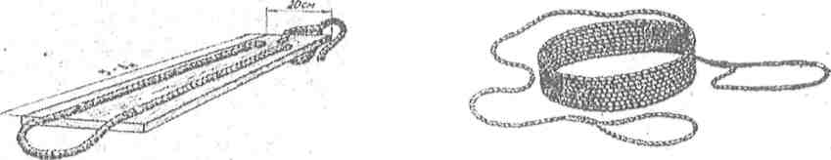
Доска Веревка
1С концу шеста крепится петля с пеньковой веревкой длиной 40 м. Закрепив на берегу веревку, спасатель приближается к провалившемуся на безопасное для себя расстояние и подает шест, помогая выбраться на лед.
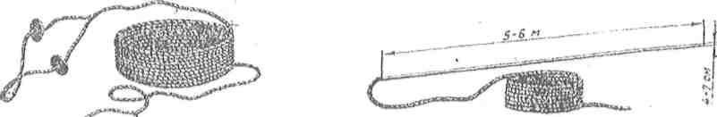
Конец Александрова Шест
Если утопающий потерял силы или так испугался, что уже не может держаться за шест, то применяется спасательный багор длиной 5-6 м и толщиной 4-7 см, на конце которого прикреплен крюк. Оказывающий помощь цепляет этим крюком за одежду ослабевшего человека и вытаскивает его из пролома.
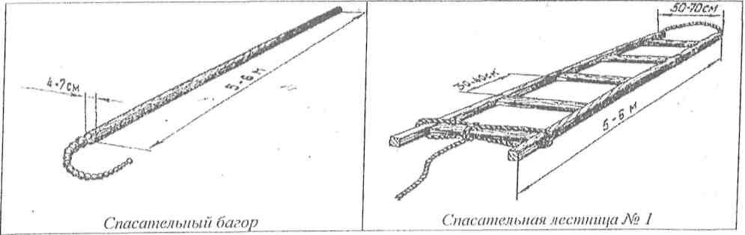
Хороший результат дает также применение лестниц. Спасательные лестницы должны быть прочными, но очень легкими и плавучими, поэтому изготавливаются из ели, сосны и дюралюминиевых трубок с запаянными концами. Длина спасательной лестницы 5-6 см, ширина 50-70 см, а расстояние между перекладинами 30-40 см. На переднем конце расположена петля с пеньковым концом длиной 30-40 м.
Воспользоваться такой лестницей доступно каждому школьнику. Надо надежно закрепить на берегу веревку и быстро толкнуть лестницу вперед. Когда она достигнет того места, где в провале льда находится потерпевший, лестницу подают ему так, чтобы он смог ухватиться за перекладину.
Если лед слабый, рекомендуется использовать другую спасательную лестницу (№ 2). У нее между перекладинами расстояние не 30-40 см, а еще больше -60-70 см и, кроме того, предусмотрен такой же ширины откидной трал длиной 80 см. Он имеет пять ступенек и крепится специальными шарнирами к одному из концов лестницы. К тому же концу специальным винтом прикрепляется щит из многослойной фанеры, который увеличивает площадь опоры на лед и благодаря этому дает возможность держаться даже на слабом льду. Длина щита 2 м, ширина 60-80 см.
Следуя на помощь, спасатель держит лестницу в положении 1 (вид сверху), приблизившись к провалившемуся человеку на безопасное расстояние, разворачивает щит на 90°, закрепляя его крючками в положении 2 (вид сверху). Попав в прорубь, откидной трап" разворачивается вниз (положение 3, вид сбоку), и пострадавший по ступенькам взбирается на щит.
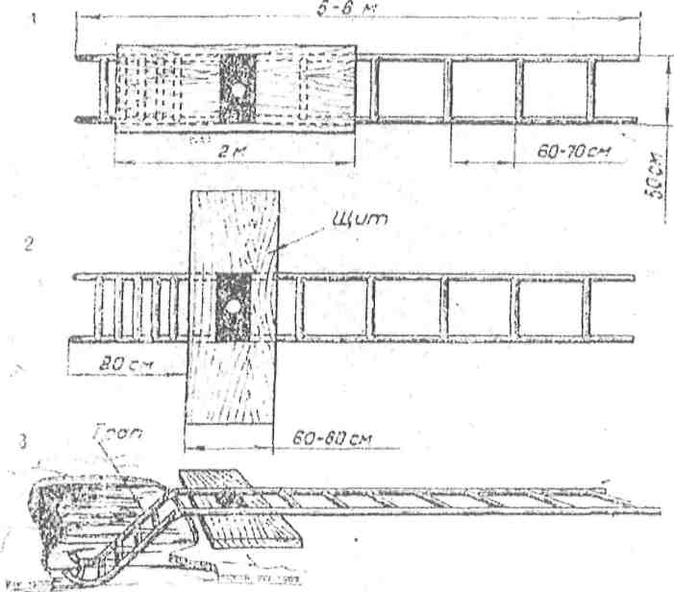
Спасательная лестница № 2
Применяется и еще один, более сложный, тип спасательной лестницы (№ 3). В середине этой лестницы установлены стойки высотой 80 см с поручнями длиной 1,8-2 м, на ней могут быть размещены другие спасательные средства. На конце такой лестницы находится откидной трап или пеньковая петля длиной 50-60 см.
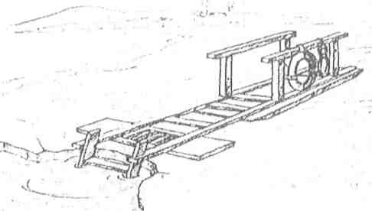

Спасательная лестница № 3
К зимним спасательным средствам относится и спасательная шлюпка на санях. Она применяется для преодоления промоин, майн, трещин, а также во время ледохода. Полозья изготавливаются из полосового железа или алюминия и прикрепляются к борту шлюпки трехлапнымн стойками. В шлюпку укладываются все необходимые принадлежности: спасательный круг, конец Александрова, два багра, два весла и к ним уключины, шерстяное одеяло, чтобы согреть потерпевшего, лом для разрушения льда, медицинская сумка.
Спеша на помощь, спасатели занимают места на льду у бортов шлюпки и толкают ее к утопающему. Если же лед под ней провалится или на ее пути окажется промоина, спасатели садятся в шлюпку и продолжают движение, применяя багры, весла или лом (пешию).
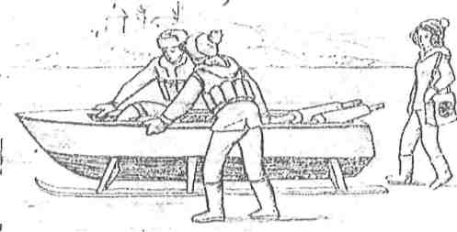
Спасательная шлюпка
И наконец, есть еще одно очень важное правило, и знать его обязан каждый: когда рядом, казалось бы, нет никаких существующих спасательных средств, они все-таки есть. Только нужно не растеряться и суметь ими воспользоваться благодаря собственной находчивости.
Даже такие предметы собственной одежды, как шарф, ремень, куртка, тоже могут стать спасательными средствами. В ход может пойти все, что обладает плавучестью и обычно валяется где-нибудь неподалеку: доски, куски фанеры, легкие еловые ветки.
В момент опасности нельзя думать о том, что вы порвете одежду, что-то потеряете или испортите из своих личных вещей. Главное - спасти человека.
Например, если вы не можете дотянуться до тонущего человека рукой, нужно снять ремень, сделать из него петлю, к ней вместо веревки привязать шарф и кинуть

в воду так, чтобы зацепить ремнем тонущего человека и подтянуть его к кромке льда.
Если в данный момент нет никаких подручных средств спасания, люди должны лечь на лед и, придерживая друг друга за ноги, цепочкой подползти к тонущему. Но при этом необходимо правильно оценить степень риска /для самих спасающих и не рисковать напрасно.
Правила самоспасания, спасания и оказания первой помощи
Итак, что же делать, если вы все же попали в неприятную ситуацию на зимнем водоеме, и лед под вами затрещал- Если такое произошло, и на льду появились трещины, не пугайтесь и не бегите от опасности. Необходимо плавно леч1> на лед и перекатиться или переползти в безопасное место.
Если в воду, температура который около (ГС, попадает человек неподготовленный, особенно ребенок, еще физически не очень крепкий, то примерно через 15-25 минут он теряет сознание и может погибнуть, если вовремя не придет помощь или он не выберется из воды самостоятельно. Поэтому надо знать, как правильно себя вести, провалившись под лед.
Во-первых, надо помнить, что выход можно найти даже из такого опасного положения, только не нужно терять самообладания и поддаваться панике. Во-вторых, не следует беспорядочно барахтаться и наваливаться всей тяжестью тела на тонкую кромку льда. В-третьих, надо постараться освободиться от обуви, сбросив ее. Затем следует опереться локтями о лед и перевести тело в горизонтальное положение, причем ноги пострадавшего должны находиться у поверхности воды. Это очень важно. Если первая попытка не удалась, ее надо повторять еще и еще. Потом нужно осторожно вытащить на лед ногу, расположенную ближе к кромке, наклониться в ту же сторону, поворотом корпуса вытащить из воды вторую ногу и сразу же выкатиться на лед, а затем, не вставая, без резких движений отползти как можно дальше от опасного места.
При нахождении в воде нужно уметь противостоять опасным факторам, характерным для водоемов. Особенно опасны судороги, вызванные охлаждением тела или переутомлением мышц. При судорогах кистей рук нужно резко сжимать пальцы в кулаки и разжимать их. Если свело одну руку, следует лечь на бок и работать другой рукой под водой. При судорогах мышц живота необходимо, лежа на спине, энергично подтягивать колени к животу. Если свело икроножную мышцу, следует, вытянув ногу над поверхностью воды, энергично подтягивать руками стопу к себе. При судорогах мышц бедра надо, резко согнув ногу в колене, сильно сжать пятку руками.
Выбравшись из проруби, необходимо быстро снять, тщательно отжать и снова надеть одежду, после чего бегом следовать домой иди к ближайшему населенному пункту. Если рядом есть взрослые на машине, попросите их отвезти вас. Ни в коем случае, боясь наказания родителей, не пытайтесь высохнуть и согреться самостоятельно - велика опасность сильной простуды или воспаления легких.
Мы рассмотрели правила самоспасаиия, а теперь поговорим о том, что надо делать, если вы стали очевидцем проваливания человека под лед.
Во-первых, немедленно сообщить о несчастном случае в единую службу спасения (телефоны: 01 - городской, 112 - сотовый) или находящимся поблизости
взрослым. При этом вызов по телефонам единой службы спасения производится бесплатно, а по мобильной связи - и при отрицательном балансе на счете, и даже при отсутствии СИМ-карты, В сообщении необходимо указать фамилию, имя отчество звонящего, обстоятельства и место происшествия, при необходимости ответить па другие вопросы диспетчера единой службы спасения.
Во-вторых, при спасении необходимо действовать быстро, решительно, но предельно осторожно. К находящемуся в воде ни в коем случае не подходить, чтобы самому не оказаться в воде, а лечь на лед и подползать, при этом громко подбадривая спасаемого. Подавать спасательный предмет необходимо с расстояния 3-4 метра.
Если вы не можете подобраться к находящемуся в воде из-за толщины льда или не можете оказать реальную помощь, зовите взрослых и оставайтесь на месте до прибытия спасателей. Если вам удалось извлечь из воды пострадавшего, ему необходимо оказать первую помощь. Знать, что это такое, должны не только все взрослые, но и каждый школьник. Еще до того, как потерпевший будет доставлен к врачу, его надо немедленно освободить от мокрой, холодной одежды, сделать, если
требуется, искусственное дыхание, переодеть в сухое и теплое белье, согреть (для
этого можно развести костер), напоить горячим напитком, ободрить и успокоить.
Если у вас ист с собой ничего горячего, то после искусственного дыхания
пострадавшего нужно крепко растереть, завернуть в сухую одежду и поскорее
доставить в ближайшее лечебное учреждение.
Заключительная часть
И последнее - пешие и лыжные прогулки, катание на санках и коньках, зимняя рыбалка - все это затягивает, и порой кажется, что времени прошло совсем немного. Но переоценка собственных сил может привести не только к элементарной простуде, но и к обморожению и замерзанию.
Признаками обморожения являются побледнение кожи и потеря чувствительности на побледневшем участке. Ни в коем случае не растирайте побледневшее место снегом! Плавно растирайте обмороженный участок рукой и немедленно идите домой. Если же во время зимнего отдыха вы почувствовали озноб, вялость, усталость, тягу ко сну, значит, наступило замерзание. Совет тот же -немедленно идти домой. Хорошо если в этом случае вас подстрахуют, а при необходимости окажут помощь ваши товарищи.
Итак, после нашей беседы еще раз подумайте о том, что вы узнали, проанализируйте все случаи и правила, обсудите их с товарищами и родными. И самое главное единой службы спасения выполняйте их! Предупреждайте веек, кто нарушает эти правила, о грозящей им опасности. А если уж стряслась с кем-то беда па льду, не оставайтесь безмолвными свидетелями, зовите па помощь людей и посильно помогайте сами!
Контрольные вопросы для закрепления материала по теме: «Основы обеспечения безопасности люден на водоемах в осенне-зимний период»
- Назовите основные причины несчастных случаев на водоемах.
- При каких условиях обеспечивается безопасность передвижения по льду в од и ноч ку, гру п i гой ?
- Назовите признаки опасных участков ледяного покрова.
- Перечислите основные правила поведения во время зимней ловли рыбы.
- Какие вы знаете зимние спасательные средства?
- Как можно оказать помощь человеку, провалившемуся под лед, с использованием подручных средств?
- Как необходимо действовать человеку, провалившемуся под лед?
- Какие вы знаете признаки обморожения и как при этом следует действовать?

